CloudroomVideoSDK(V3.5.0) for iOS

**开发手册**

深圳市云屋科技有限公司

Cloudroom Technology Co., Ltd.

[http://www.cloudroom.com](http://www.cloudroom.com/)

目录

目录

1. 系统概述 4

1.1. 系统介绍 4

1.2. 系统特性 4

1.2.1. 视频技术 4

1.2.2. 音频技术 5

1.2.3. 网络适应技术 5

1.3. 关于云屋科技 5

1.4. 技术支持 5

1.5. 版权申明 5

2. SDK使用指南 7

2.1. CloudroomVideoSDK 7

2.2. CloudroomVideoMgr 7

2.3. CloudroomVideoMeeting 7

2.4. CloudroomQueue 8

3. 开发准备 9

3.1. 导入库文件 9

3.2. 权限声明 9

4. 基本流程 10

4.1. SDK初始化/反初始化 10

4.2. 获取/设置服务器地址 11

4.3. 登录/注销 11

5. 呼叫和排队 13

5.1. 业务流程说明 13

5.2. 时序图 13

5.3. 相关接口 15

5.3.1. 排队 15

5.3.2. 呼叫 19

5.4. 注意事项 21

6. 会议 22

6.1. 业务流程说明 22

6.2. 时序图 22

6.3. 相关接口 23

6.4. 注意事项 25

7. 屏幕共享 26

8. 影音播放 27

9. 音视频通讯 29

9.1. 参会人信息 29

9.2. 音频设备 29

9.3. 视频设备 31

10. 错误码定义 36

# 系统概述

首先非常感谢您选择深圳市云屋科技会议组件（以下简称CloudroomVideo SDK）产品， 我们将热诚为您提供最好的服务。

本手册可能存在排版或描述不准确的地方，我们将会即时更新到官方网站。我们的产品在更新升级时，接口可能会有所变化，所以请使用产品对应版本的手册。

## 系统介绍

CloudroomVideo SDK是基于云屋科技的网络音视频会议为有点对点、点对多、多对多等音视频需求的客户量身订制的一套二次开发接口。它集成了云屋科技多年积累、创新而形成的先进的技术：高保真的宽带音频、出色的视频编解码技术，先进的网络丢包补偿、智能流控处理，分布式超大容量的云架构技术，让您能在互联网上体验流原汁原味的声音、流畅逼真的视频效果。

CloudroomVideo分为客户端SDK、服务端配置WEB、服务端SDK三部份，其中客户端 SDK用于实现呼叫、排队、音视频、屏幕共享、影音共享、白板、通明通道、录制以及其它客户端相关的功能；服务端配置WEB用于配置排队数据（自已实现队列时，可以不用配置）； 而服务端 SDK 主要实现业务层逻辑控制，以及与第三方平台的互联。

以下内容如无特别指明，均指客户端SDK。

CloudroomVideo SDK支持的平台有：Windows、Android、iOS

## 系统特性

CloudroomVideo SDK是一套跨平台的时实通讯解决方案，支持当前主流的操作系统：Windows、Android、iOS、Mac。

视频编解码我们使用了先进的 H.264 High Profile，再加上云屋智能的流控、防马赛克处理和动态码率算法，使视频具有低带宽占用高清晰度的特点。

语音我们采用了AMR-WB高保真宽频语音编码，辨识度很高，最大程度保留了发言者的音色，再加上云屋智能丢包补偿算法，在丢包50%的情况下仍然可以保障语音的正常沟通；

整个系统采用负荷分担的云架构，使其在可靠性、可扩展性上具有了先天的优势，也为用户在自建系统时提供了更多更灵活的选择。

### 视频技术

视频制式：PAL；

支持设备：USB摄像头、视频采集卡、虚拟摄像头；

分辨率：144*80~1920*1080；

帧率：5~30；

视频编码算法：H.264

视频码率：10kbps~2mbps (VBR)

### 音频技术

支持声卡采样率：16000 Hz、22050Hz、44100Hz、48000Hz

采样量化：16 bit

音频编码器：AMR_WB

音频流码率：6kbps~23.85kbps

音效处理：回音消除（AEC） 、噪音抑制（NS） 、自动增益控制（AGC） 、静音检测（VAD）

### 网络适应技术

使用网络抖动缓冲技术

使用丢包补偿技术

在网适波动时，动态帧率动态码率，平衡图像的质量和流量性；

## 关于云屋科技

深圳市云屋科技有限公司是一家专业从事远程多媒体交互和互联网多方通信技术服务的高科技企业公司专注于全球互联网商务会议，协同商务办公、在线培训、在线视讯课堂等领域，目前的产品主要有电话会议、网络视频会议、云视真（TV版）视频会议终端、万店通多媒体交互门店管理系统等。

公司总部位于有“中国硅谷”之称的深圳南山科技园，办公面积1000平米。公司拥有和引进了多项世界尖端通讯技术，致力于为企业客户持续降低沟通成本，提高效率，提升企业竞争力。公司领先的经营理念、广泛的合作策略、出色的研发技术等赢得了众多企业和机构的信赖。

## 技术支持

在您使用SDK 的过程中，遇到任何困难，请与我们联系，我们将热忱为您提供帮助。

您可以通过如下方式与我们取得联系：

1. 公司官网：http://www.cloudroom.com
2. 电子邮件：[support@cloudroom.com](mailto:support@cloudroom.com)
3. 服务热线：400-863-0755
4. 传真号码：0755-21677530

## 版权申明

CloudroomVideo SDK是深圳市云屋科技开发，拥有自主知识产权的产品(登记号：2014SR049731)（深圳市云屋科技增值电信业务经营许可证：粤B2-20130567 粤ICP备12041260号）

本产品禁止反编译分析， 在未经深圳市云屋科技事先书面授权下，不得以任何形式或借助任何手段复制本产品的任何部分。

随同SDK包一同发布的Demo程序源代码版权归深圳市云屋科技公司所有。

# SDK使用指南

CloudroomVideoSDK是由个模块组合而成的：

1. CloudroomVideoSDK
2. CloudroomVideoMgr
3. CloudroomVideoMeeting
4. CloudroomQueue

## CloudroomVideoSDK

CloudroomVideoSDK是基础控件，一个进程内只能创建一个实例，直到应用退出时才反初始化并销毁；

CloudroomVideoSDK 控件使用过程主要包括：

* 1. 创建控件实例；
  2. 执行初始化；
  3. 程序退出时执行反初始化；

## CloudroomVideoMgr

CloudroomVideoMgr：会议创建管理类，一个进程内只能创建一个实例。

CloudroomVideoMgr控件使用过程主要包括：

* 1. 创建控件实例;
  2. 登录；
  3. 创建会议

提示：CloudroomVideoMgr不是必需的。如果只是参加会议（不需要做主叫、被叫， 不需要创建会议），可以不创建CloudroomVideoMgr实例。

## CloudroomVideoMeeting

CloudroomVideoMeeting是核心控件，它实现会议的基础功能；只有在CloudroomVideoSDK Init完成后才可用。

一个进程内只能创建一个实例，直到应用退出时才反初始化并销毁；

CloudroomVideoMeeting控件使用过程主要包括：

* 1. 创建控件实例，执行初始化;
  2. 登录;
  3. 会话;

## CloudroomQueue

CloudroomQueue是队列控件，它实现队列功能；只有在CloudroomVideoMgr登录成功后接口才可用。

队列控件一个进程内只能创建一个实例。它是可选控件，您可以使用它，也可以自已另外实现，这并不影响视频呼叫、音视频通话功能；

CloudroomQueue控件使用过程主要包括：

* 1. 创建控件实例，执行初始化；
  2. 队列获取，客户排队/座席服务；

# 开发准备

iOS的开发工具基本都是使用Xcode，本套开发指南是基于Xcode开发环境下进行编写的。

## 导入库文件

将SDK包libs子目录下的所有.a库文件拷贝到自己的iOS工程的libs库目录中；

## 权限声明

为保证SDK的正常使用，应用需要声明以下权限：

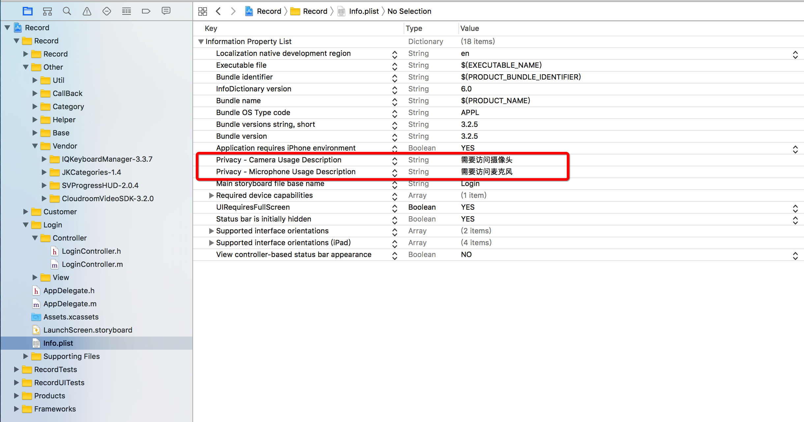

# 基本流程

在工程准备好之后，需要实现以下基本流程:

流程1：（不登录，只参加会议）

SDK初始化 -> 设置服务器地址->（参会）-> 反初始化

流程2：（登录后拥有身份，可进行“排队、呼叫、创建会议、参会”等业务）

SDK初始化 -> 设置服务器地址-> 登录 ->（排队、呼叫、创建会议、参会）-> 注消 -> 反初始化

## SDK初始化/反初始化

初始化:

SdkInitDat定义如下：

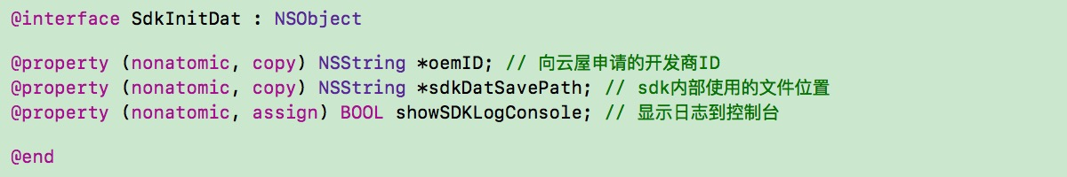

其中oemID为向云屋科技申请的代理商ID

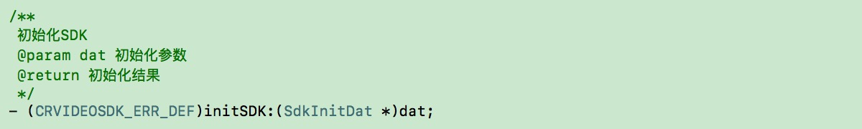

初始化返回结果，详情参考：CRVIDEOSDK_ERR_DEF。

反初始化:

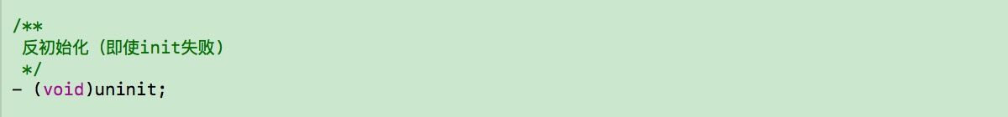

查询初始化是否成功:

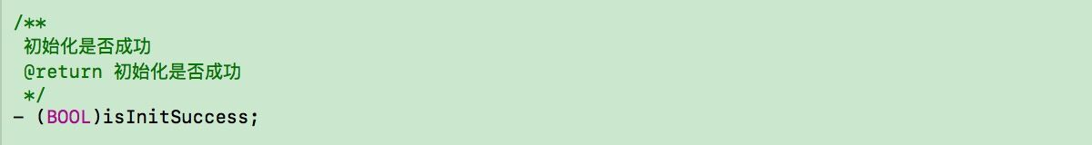

调试日志开关:

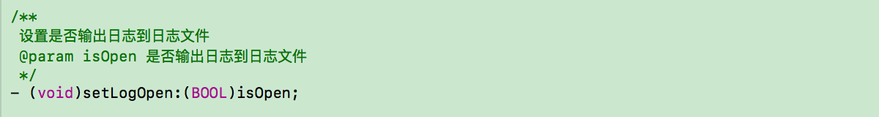

SDK版本号:

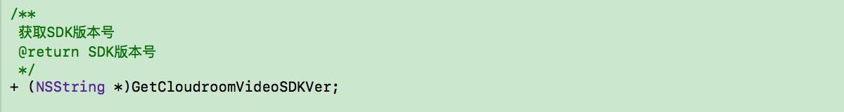

## 获取/设置服务器地址

设置服务器地址:

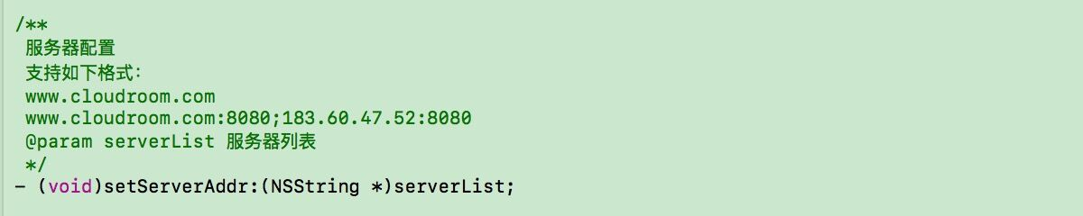

获取服务器地址:

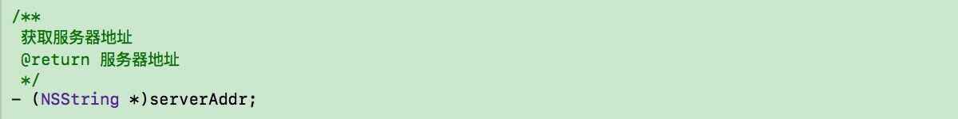

支持单个服务器地址（如：www.cloudroom.com）或多个服务器地址串（如：www.cloudroom.com:8080;183.60.47.52:8080;）,此接口并不会对服务器地址的有效性进行验证，请保证地址准确。

## 登录/注销

登录:

LoginDat定义如下：

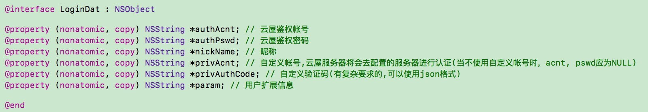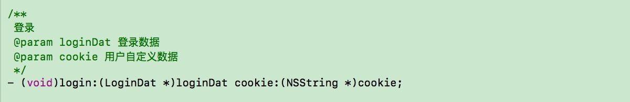

登录会有结果事件通知，成功事件loginSuccess:cookie:，失败事件

loginFail:cookie:，失败事件的错误码参考CRVIDEOSDK_ERR_DEF。

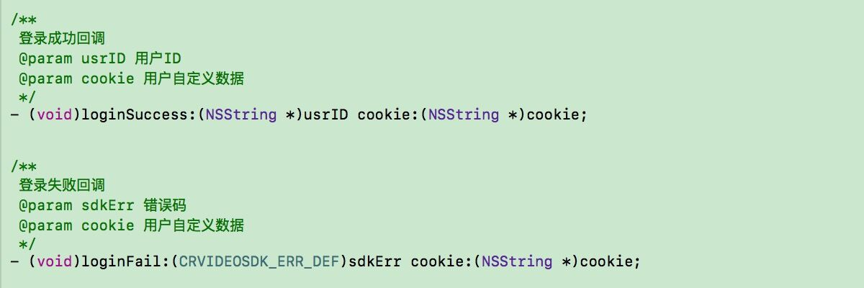

注销:

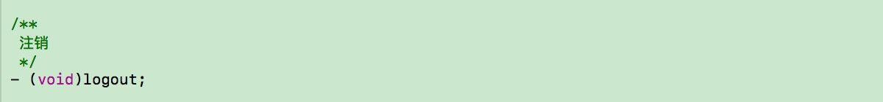

退出程序时，必须注销本次登录，然后再进行SDK反初始化操作。

# 呼叫和排队

CloudroomVideo SDK for iOS为开发者提供呼叫、排队功能。

SDK目录的examples/VideoCall(OC)文件夹为视频呼叫的demo。这个demo主要展示的某坐席用户服务于某个队列，系统把这个队列里的排队用户分配给此坐席用户，经过一系列握手之后，再进行视频通话的功能。

接下来以这个demo为案例，做一些详细的说明。

## 业务流程说明

坐席客户:

初始化SDK->登录->取得队列信息->服务于某个队列->接受某个排队用户->创建会议->呼叫排队用户->进入会议->音视频通话->挂断/被挂断->停止服务->注销->卸载SDK

排队客户:

初始化SDK->取得队列信息->排队于某个队列->接受呼叫->进入会议->音视频通话->挂断/被挂断->注销->卸载SDK

## 时序图

坐席客户与排队客户通讯的时序图如下所示:



坐席客户在接受排队用户时，需要创建一个会议，创建成功后把排队用户呼叫进会议中，再进行后面的业务功能操作。用户与用户之间的各种通信功能，如音视频通话，屏幕共享，影音共享等等，必须依托于会议存在。后面还会对会议功能有更详细的说明。

## 相关接口

### 5.3.1. 排队

对于排队接口，需要先设置代理：

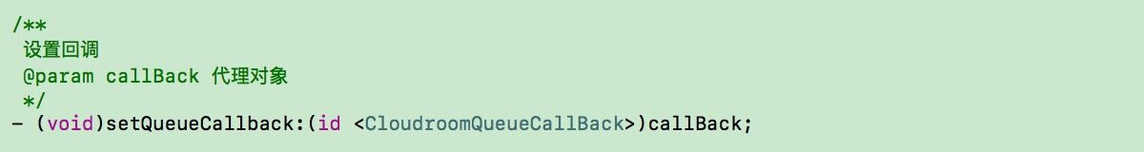

初始化队列数据及其回调：

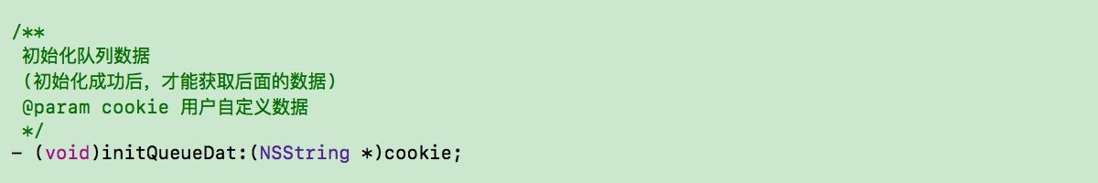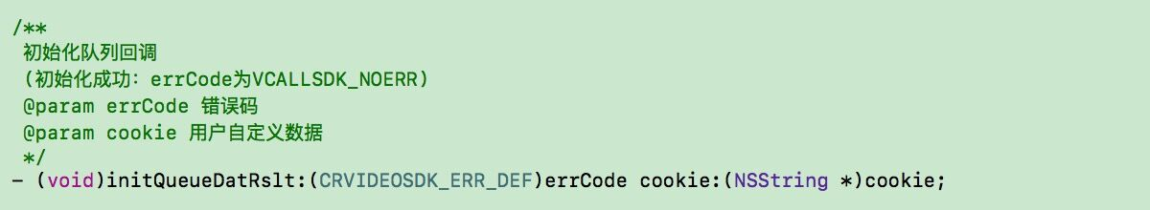

刷新队列状态及其回调：

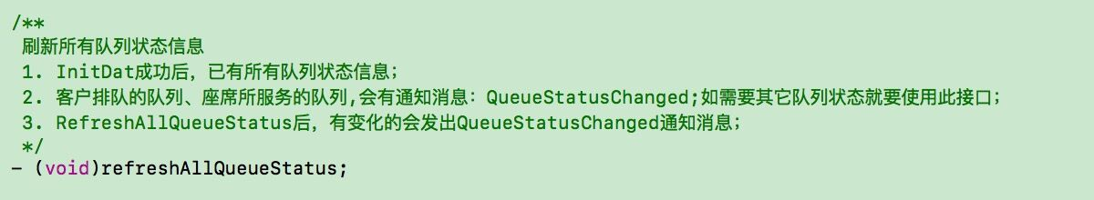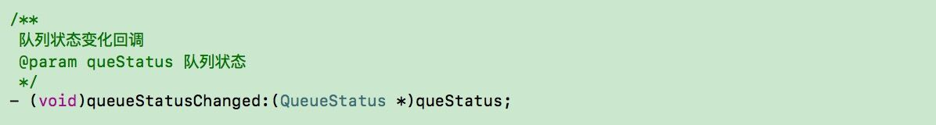

主动获取队列及会话信息：

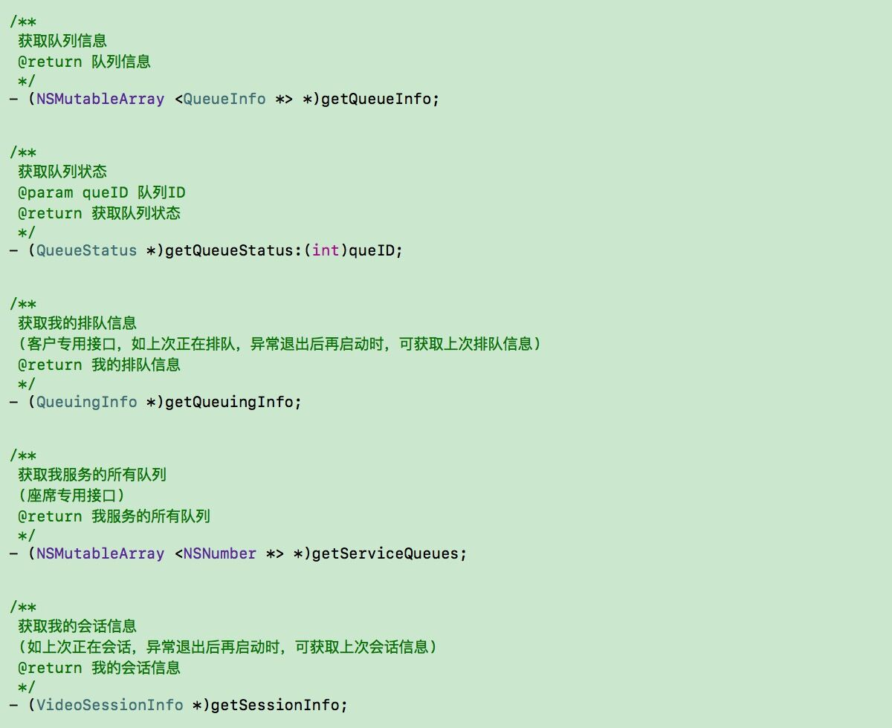

客户专用接口：

开始/停止排队及其回调：

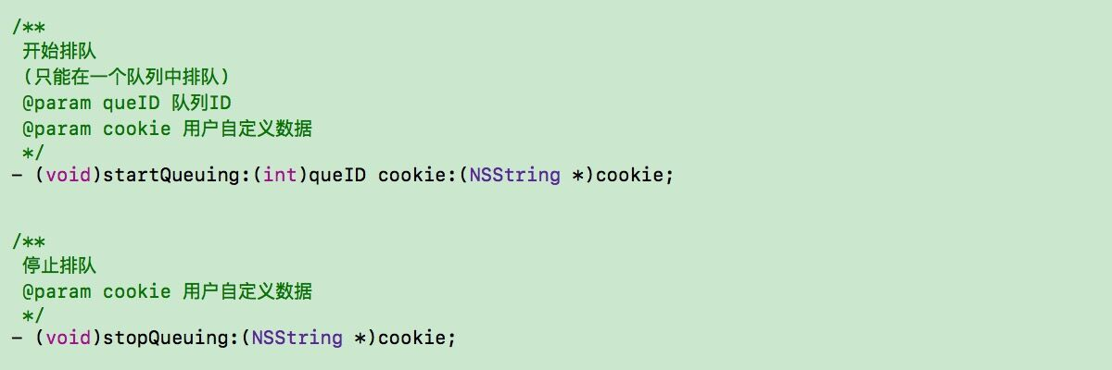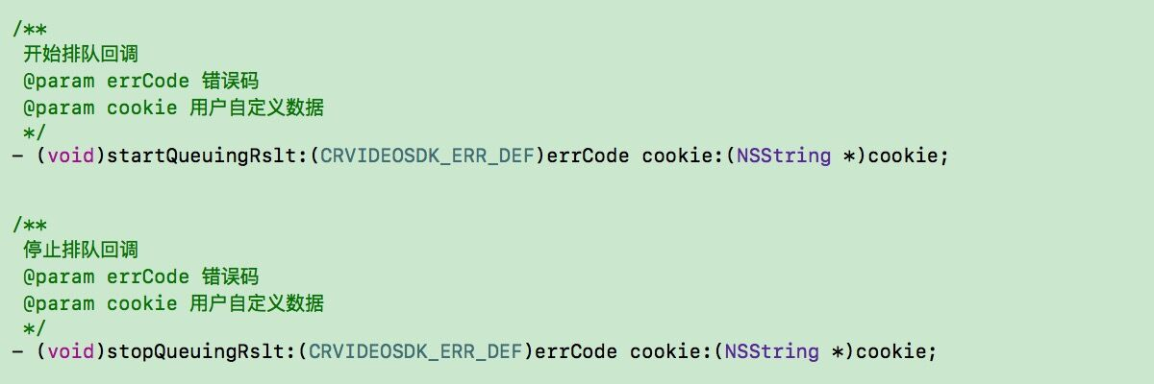

客服专用接口：

免打扰及其回调：

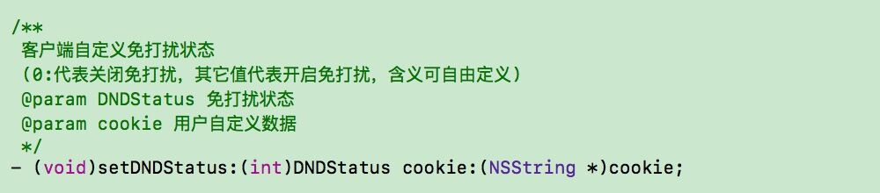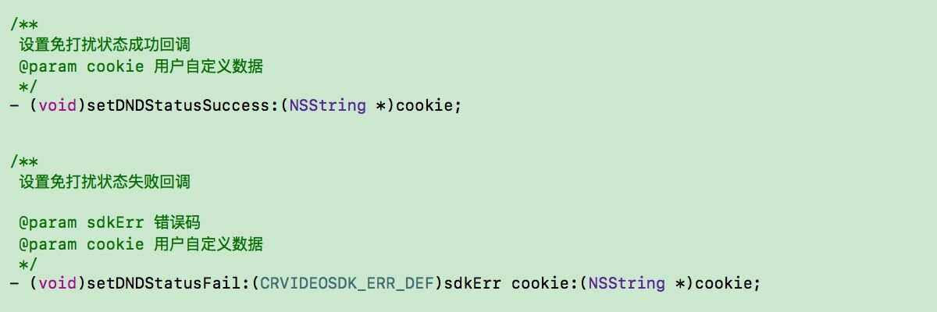

开始/停止服务及其回调：

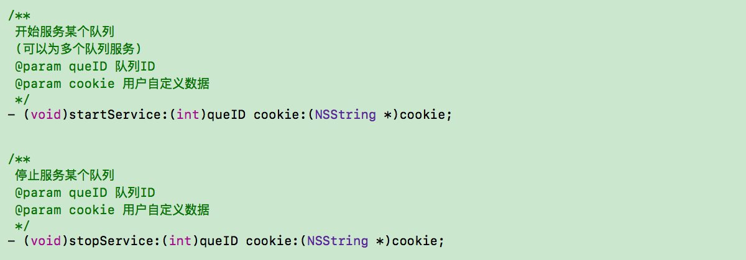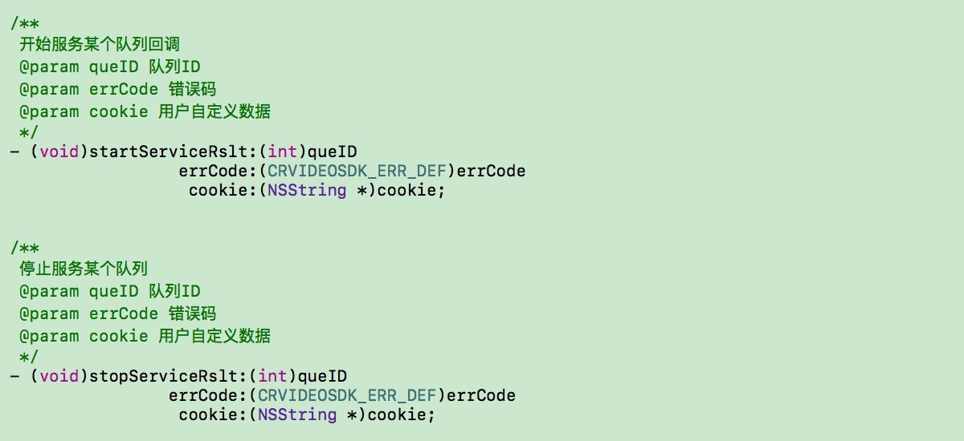

系统自动安排客户回调：

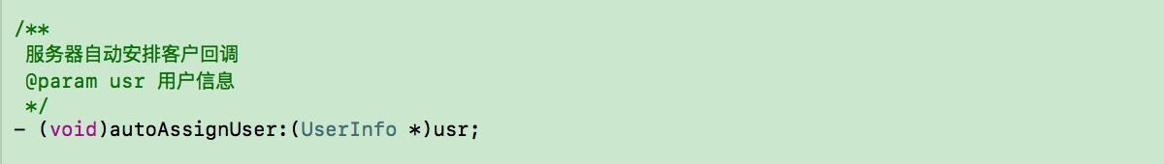

接受/拒绝系统自动安排的客户及其回调：

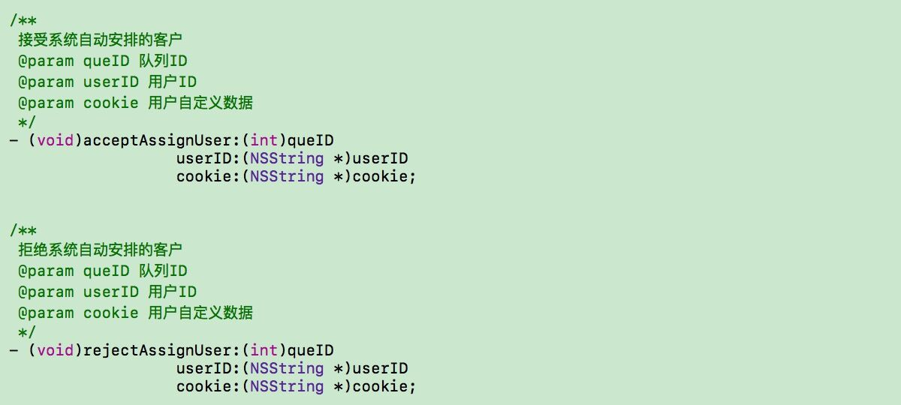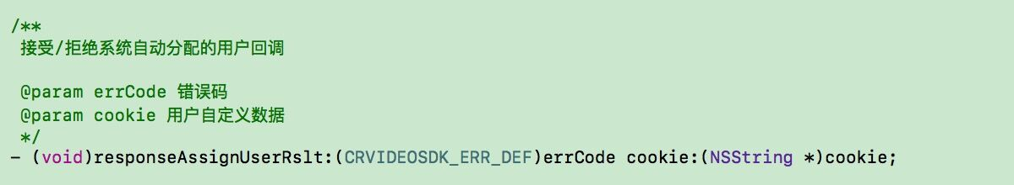

手动请求分配一个用户及其回调：

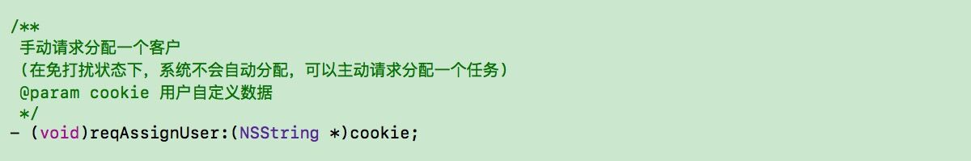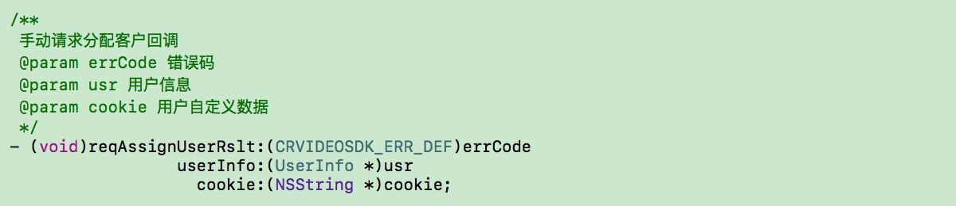

服务器取消了安排的客户：

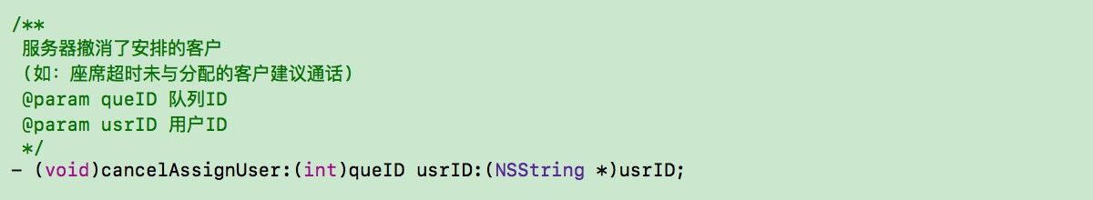

### 5.3.2. 呼叫

对于呼叫接口，需要先设置代理：

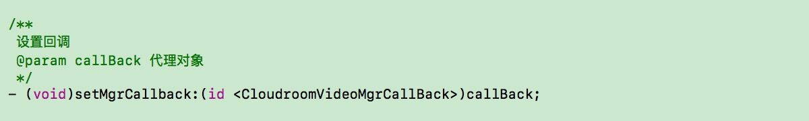

取消/结束呼叫及其回调：

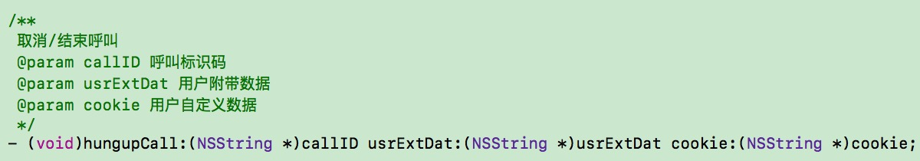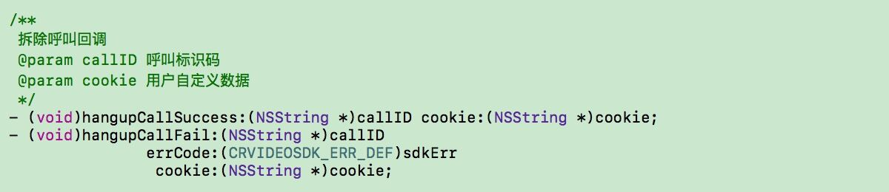

服务端通知呼叫被结束回调：

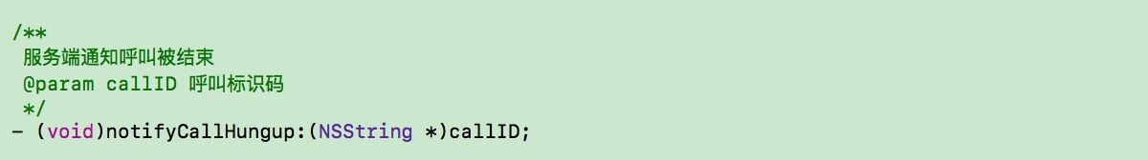

客户专用接口：

服务端通知被邀请：

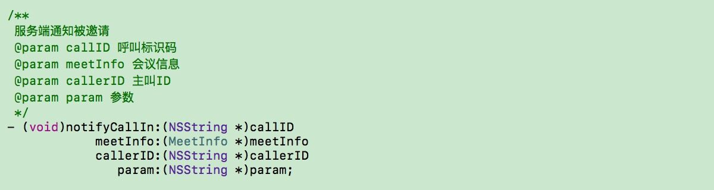

接受/拒绝邀请及其回调：

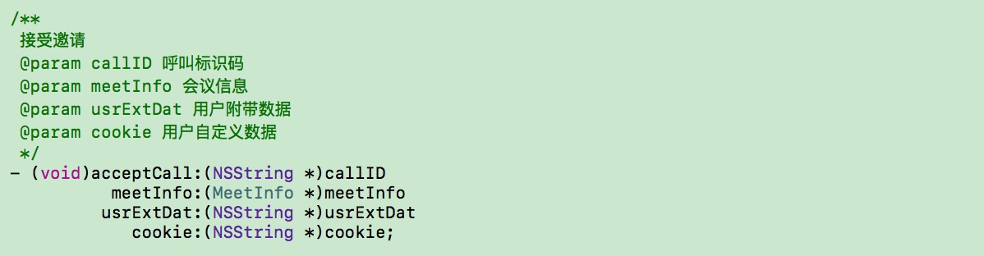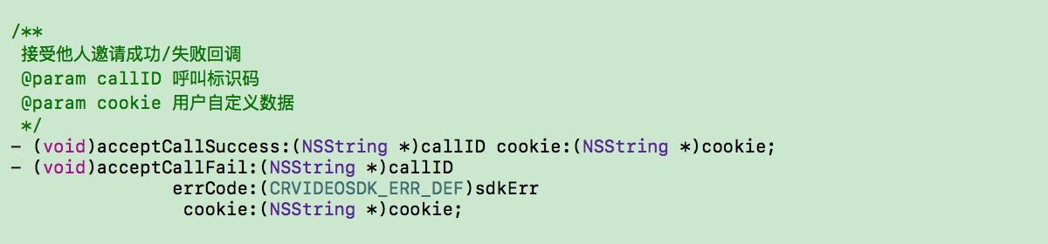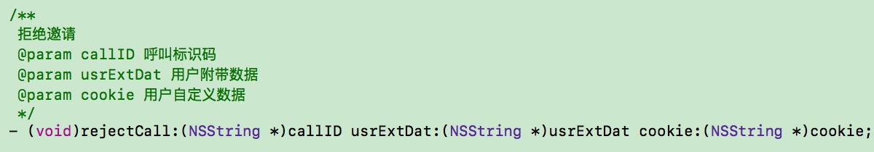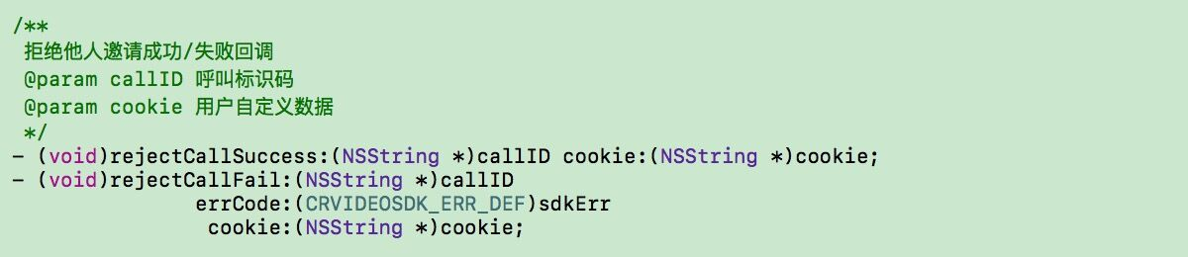

客服专用接口：

邀请某人及其接口：

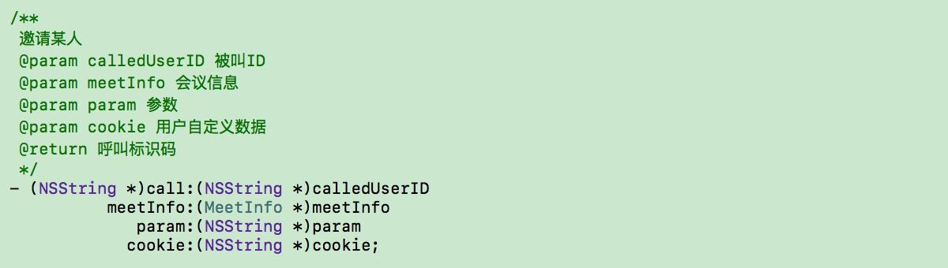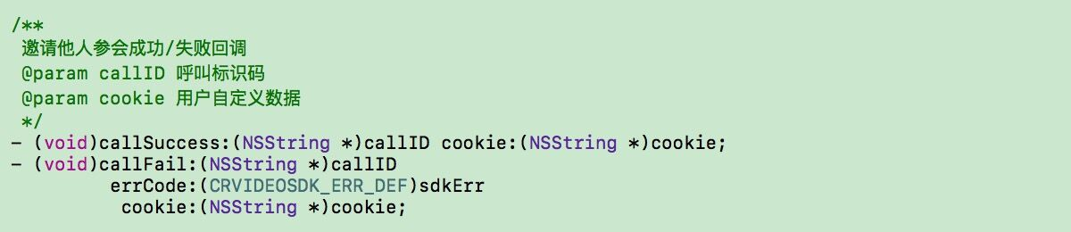

服务端通知邀请被接受/拒绝

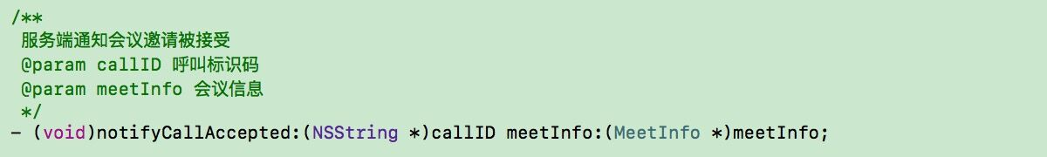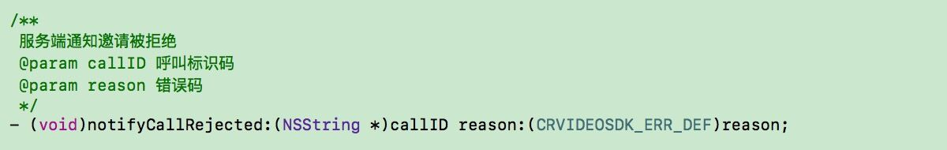

## 注意事项

1. 队列不能由SDK创建，应在Web上先配好;
2. 一个客服可以服务多个队列，但一个客户只在一个队列排队；
3. 多个坐席客户可同时服务于一个队列；
4. 队列有优先级，客服服务多个队列时，将从高优先级的队列服务起。（不同优先级的客户可以通过排队不同队列来实现。 这样比在一个队列插队好，不会引起其他排队用户等待数增加）；

# 会议

CloudroomVideo SDK for iOS为开发者提供的音视频通信功能，屏幕共享，影音共享等功能，须在会议里进行。

## 业务流程说明

创建一个会议：

初始化SDK->登录->创建会议->其他用户参加会议->音视频通话、屏幕共享、影音共享等->离开会议->注销->卸载SDK

参加一个会议：(此处用户未登录参会，实际上登录也可参会)

初始化SDK->根据会议号加入一个会议->音视频通话、屏幕共享、影音共享等->离开会议->卸载SDK

## 时序图

一次完整的会议时序图如下所示:



## 相关接口

对于会议接口，需要先设置代理：

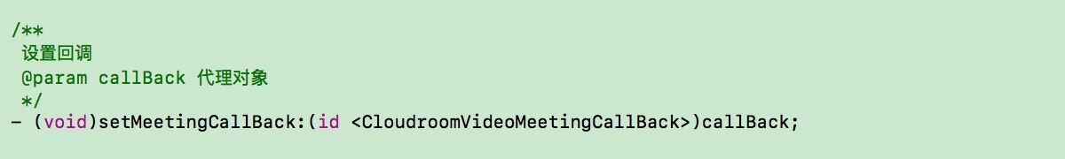

MeetInfo定义如下：

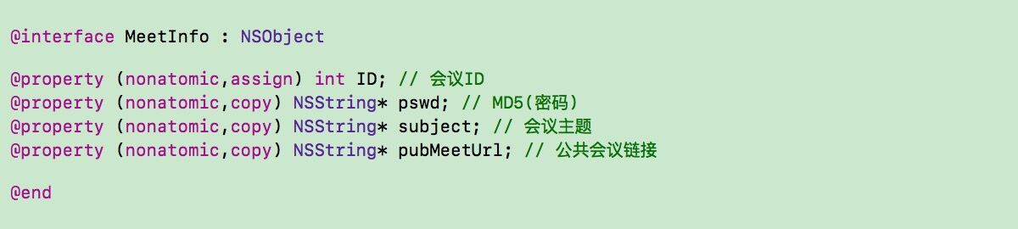

获取会议列表及其回调:

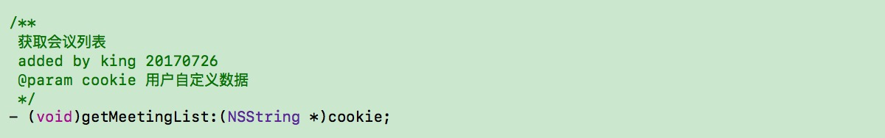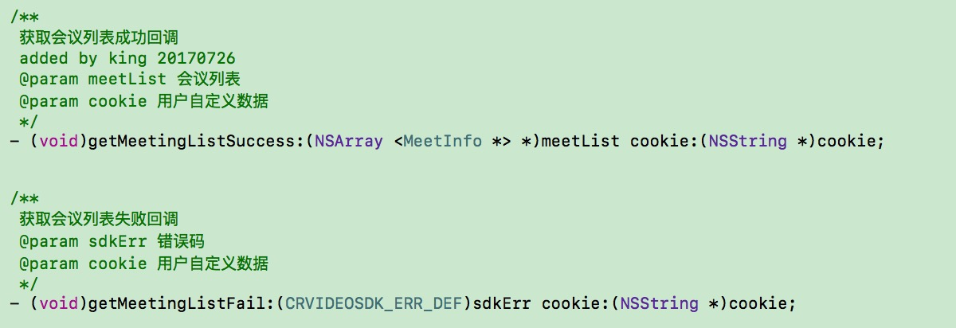

创建会议及其回调：

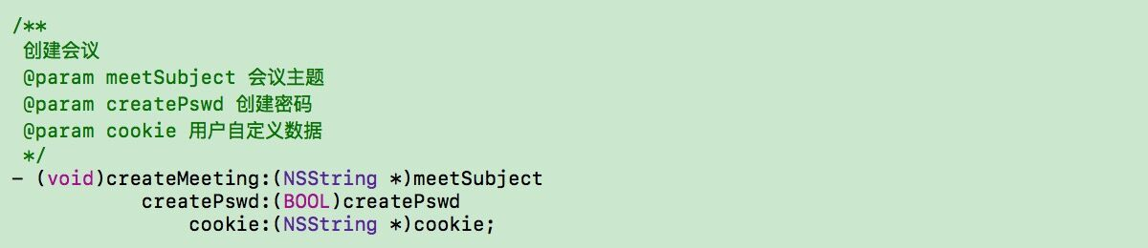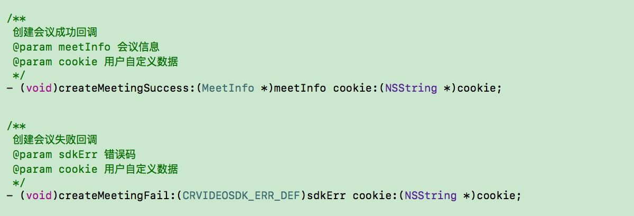

进入会议及其回调：

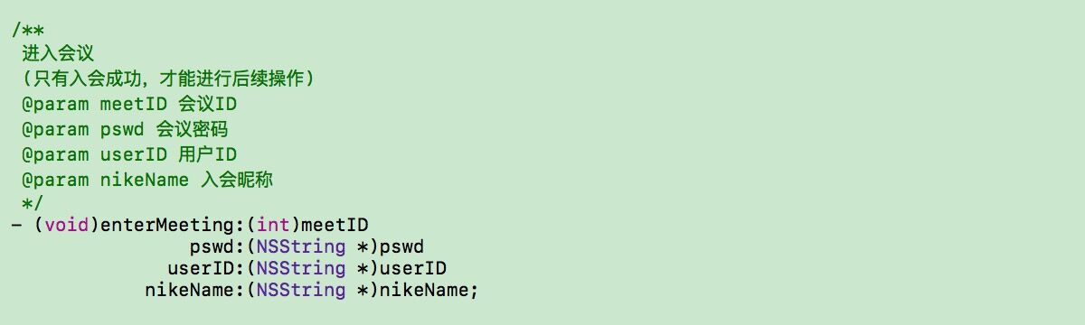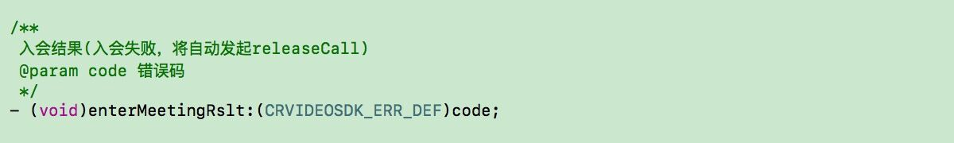

结束会议及其回调：

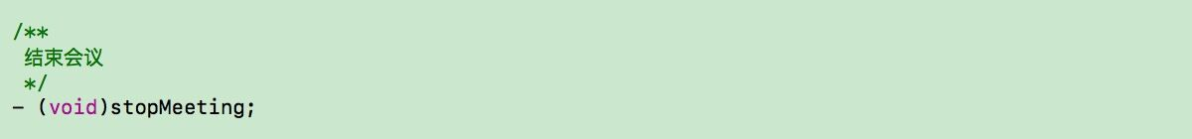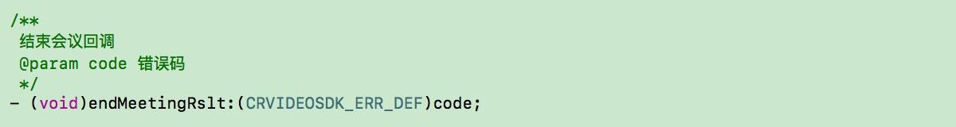

离开会议：

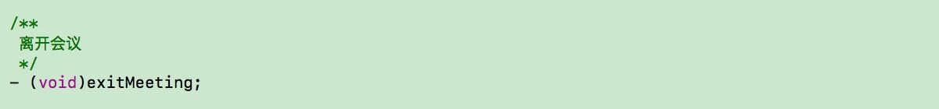

会议被结束回调：

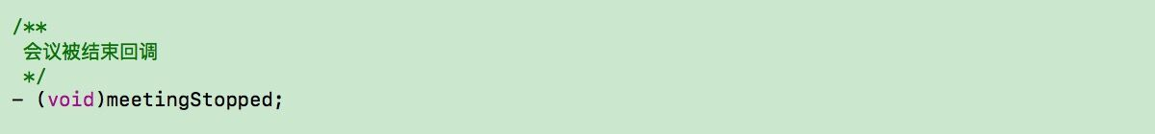

会议掉线回调：

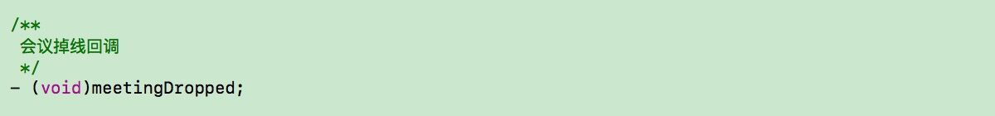

用户进入/离开了会议：

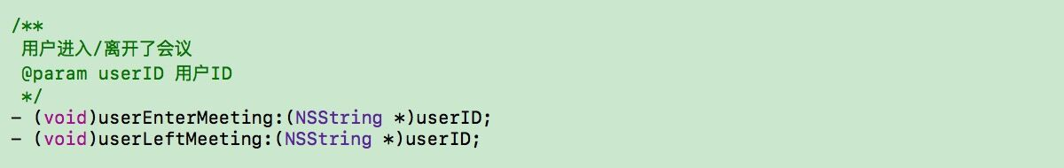

网络状态改变回调：

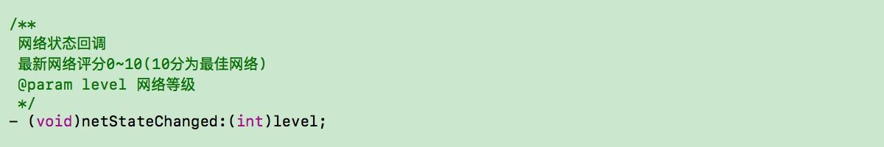

设置/获取视频墙分屏模式及其回调：

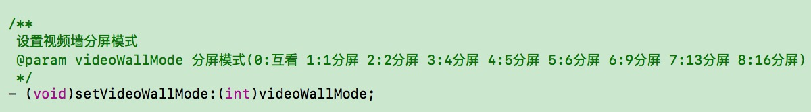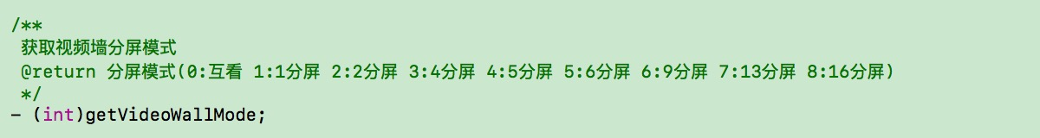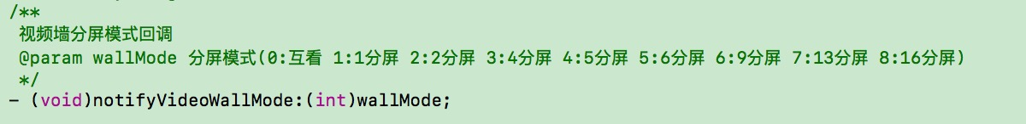

## 注意事项

1. 在SDK初始化且登录会议成功后，才能进行各种会议功能。
2. 如果只是参会，可以不登录；（如上图参会者）
3. 离开会议是没有响应消息的（在网络不通时离开会议也不会退不出去），但“结束会议”时有响应的, 只有收到结束成功消息，才真正算结束成功了。

# 屏幕共享

移动端(如:iOS)只负责接收PC端发起的屏幕共享数据

获取屏幕共享状态：

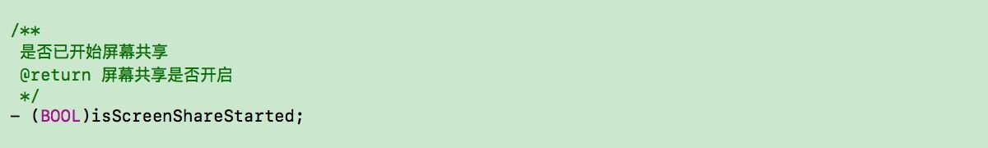

获取屏幕共享者：

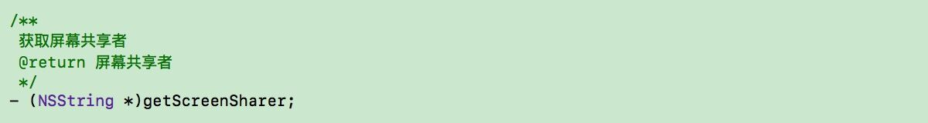

获取屏幕共享图像数据：

ScreenShareImg：

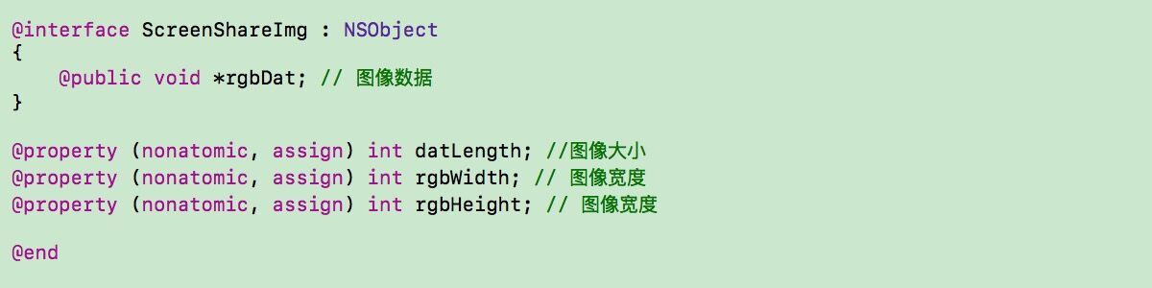

屏幕共享开始/结束回调：

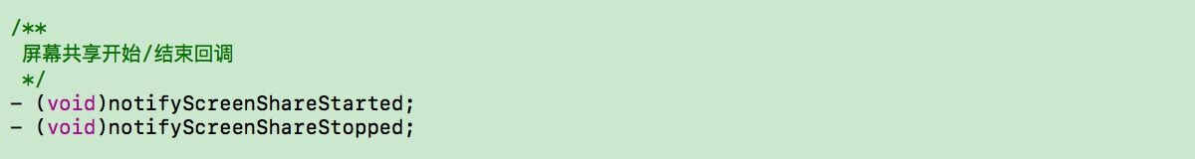

屏幕共享数据更新回调：

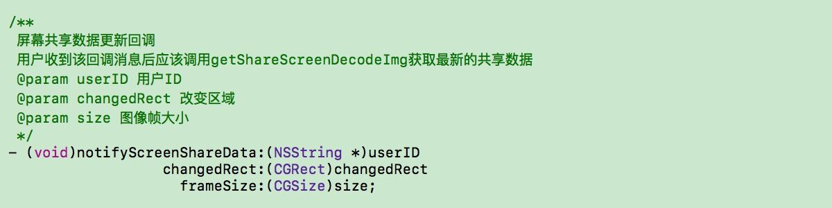

# 影音播放

MEDIA_STOP_REASON定义如下：

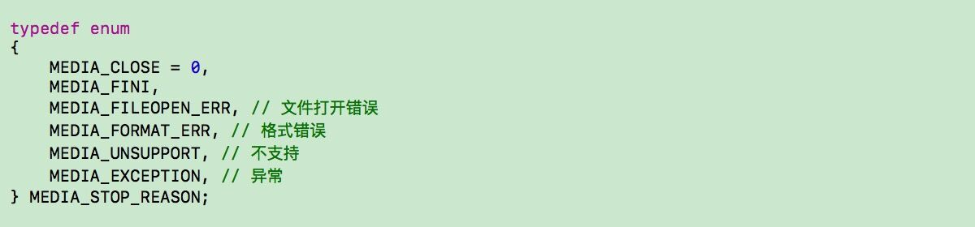

影音开始播放/暂停/停止回调：

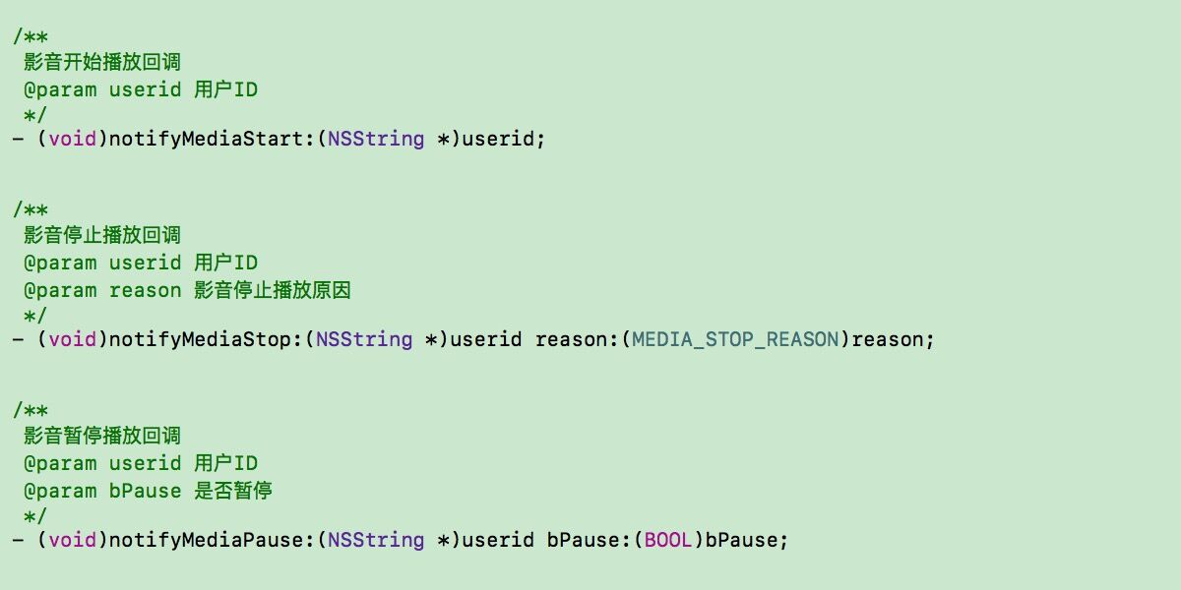

视频帧数据已解好回调：

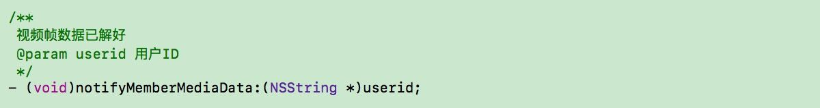

获取影音文件信息：

MEDIA_STATE定义如下：

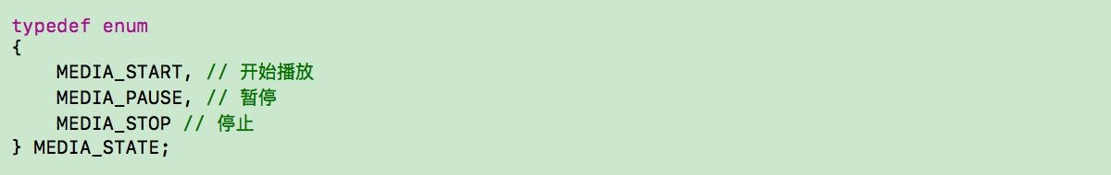

MediaInfo定义如下：

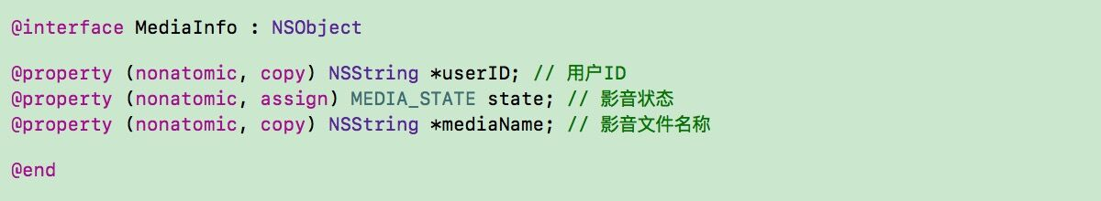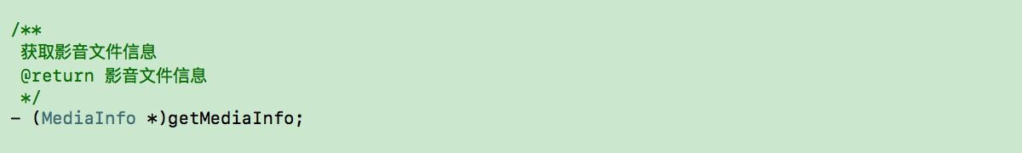

MediaDataFrame定义如下：

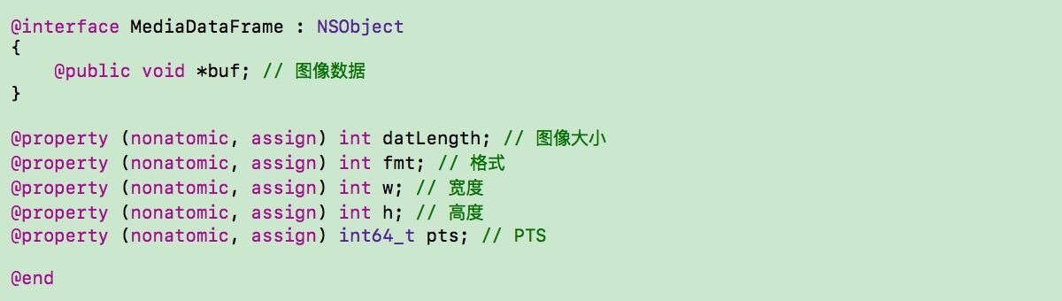

获取影音图像信息：

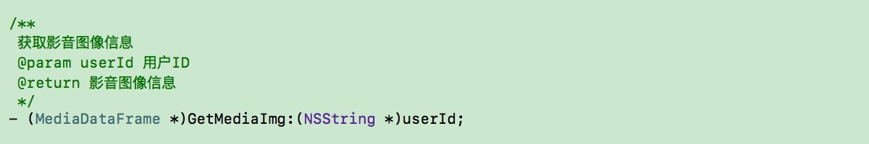

# 音视频通讯

CloudroomVideo SDK for Android为开发者提供便捷的音视频通讯接口，通过以下几步的操作，可以在会议中集成音视频交互功能。音视频通讯需在会议里进行。

## 参会人信息

会议里可以通过接口getAllMembers获取当前参加会议的所有成员的详细信息，接口如下所示：

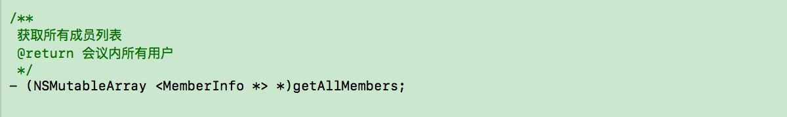

会议里可以通过接口getMemberInfo获取指定成员的详细信息，接口如下所示：

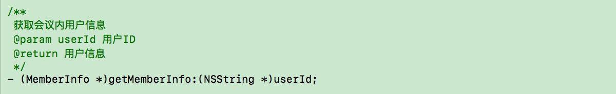

## 音频设备

打开/关闭指定用户麦克风：

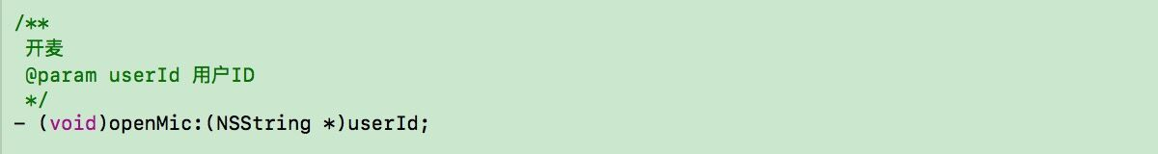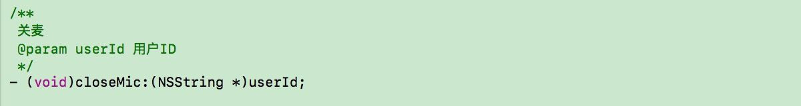

（取得用户麦克风是否开启或关闭，可通过接口getMemberInfo获取）

获取/设置本地麦克风的音量大小：

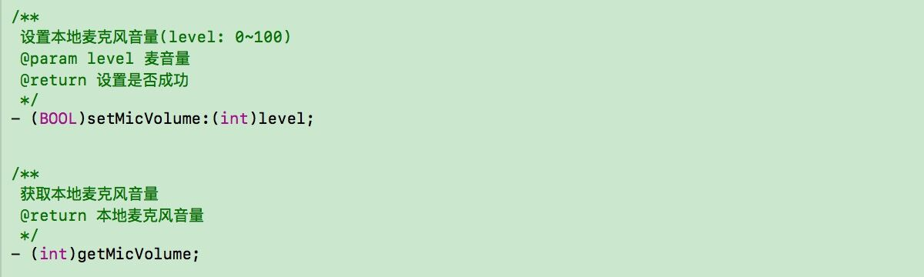

获取指定用户声音大小：

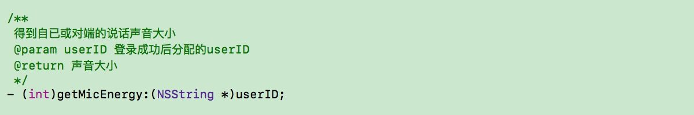

麦克风强度更新回调：



打开/关闭本地扬声器：

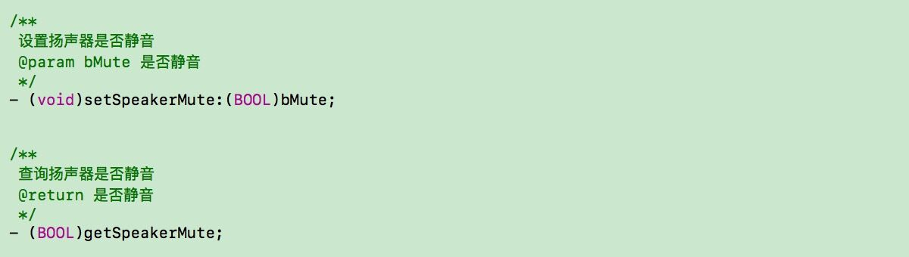

获取/设置本地扬声器的音量大小：

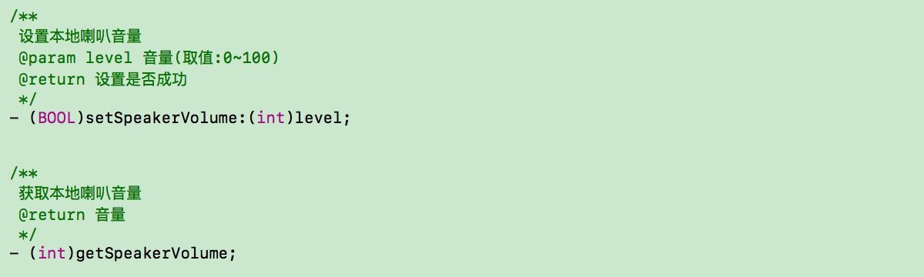

获取/设置外放状态：

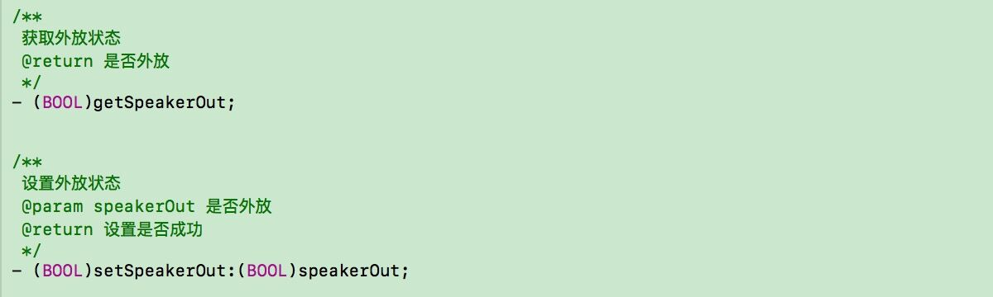

获取指定用户音频状态:

ASTATUS定义如下:

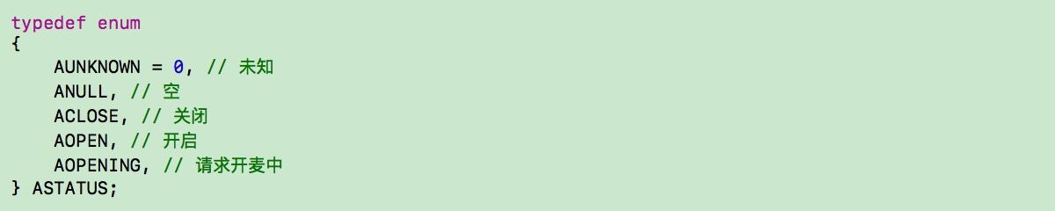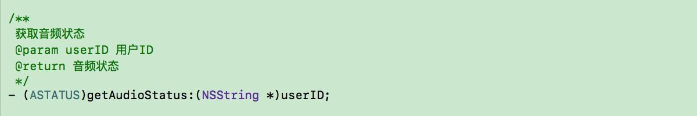

音频设备/状态变化回调：

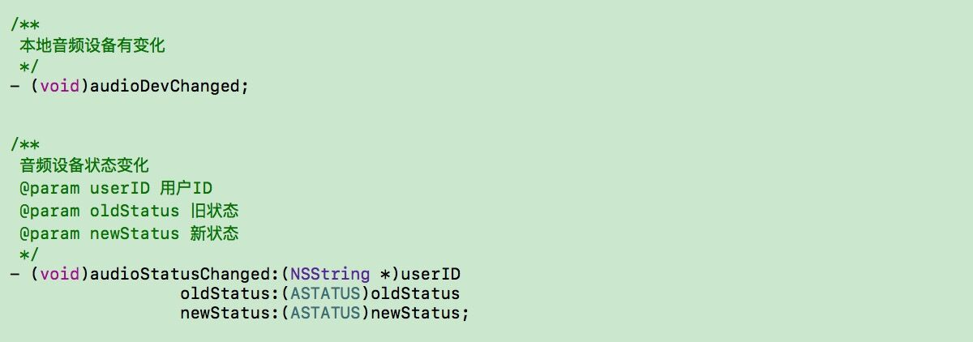

关闭所有音频设备：

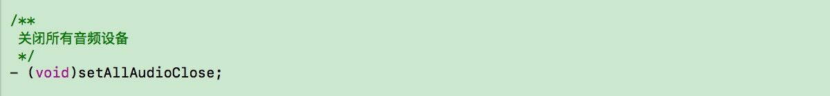

## 视频设备

获取指定用户的视频设备列表:

UsrVideoInfo定义如下:

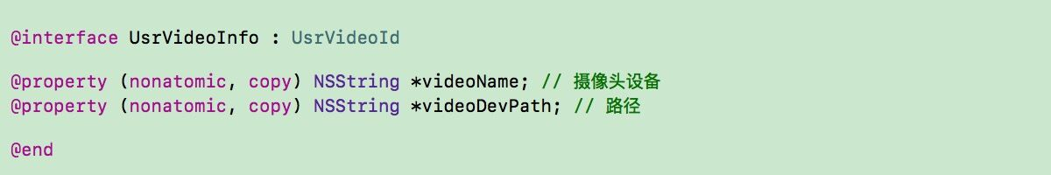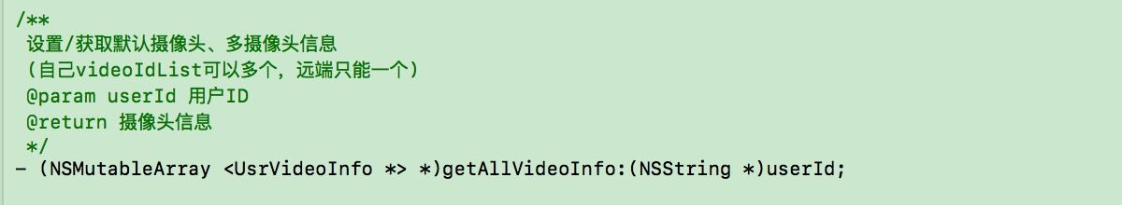

获取/设置指定用户的默认摄像头:

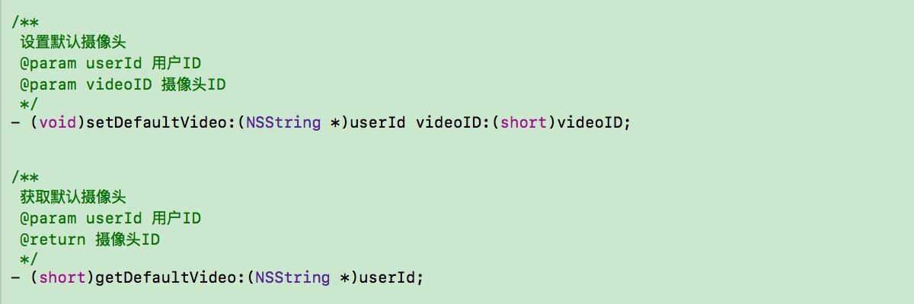

获取/配置视频的清晰度、帧率、码率等：

VIDEO_SIZE_TYPE定义如下：

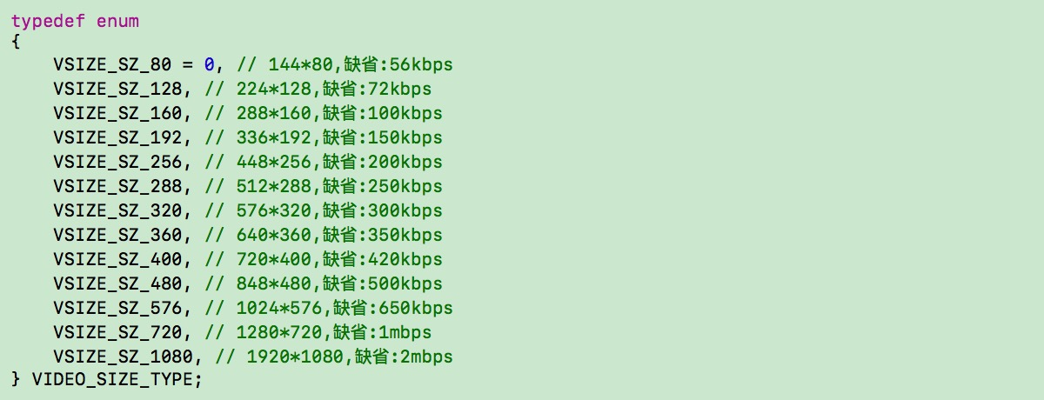

VideoCfg定义如下:

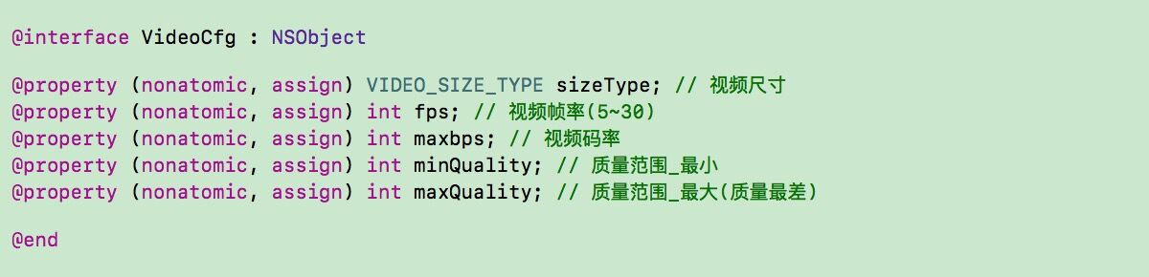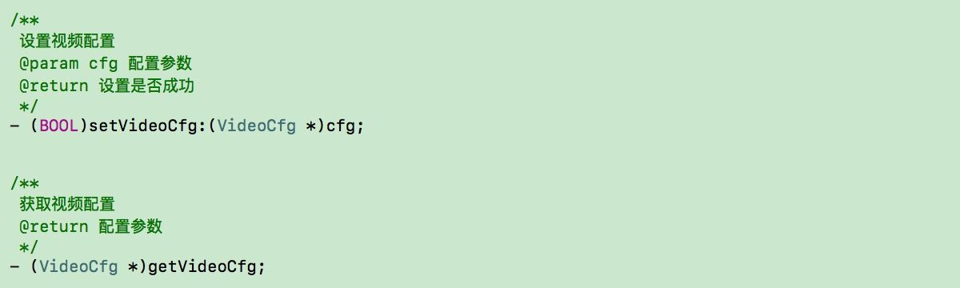

开启或关闭指定用户的摄像头及其回调：

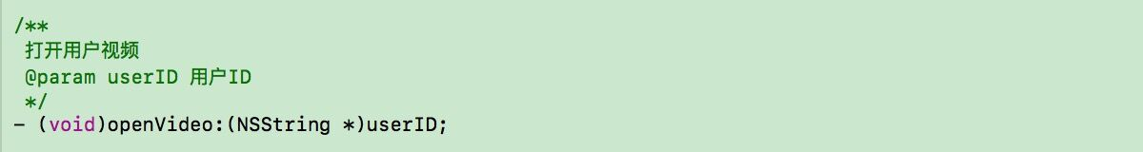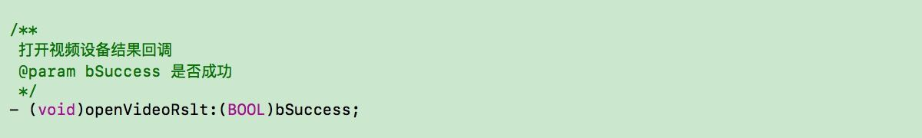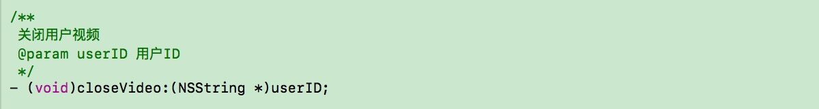

（取得用户摄像头是否开启或关闭，可通过接口getMemberInfo获取）

获取视频状态：

VSTATUS定义如下:

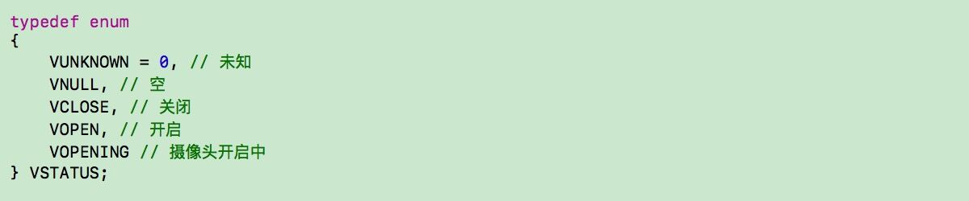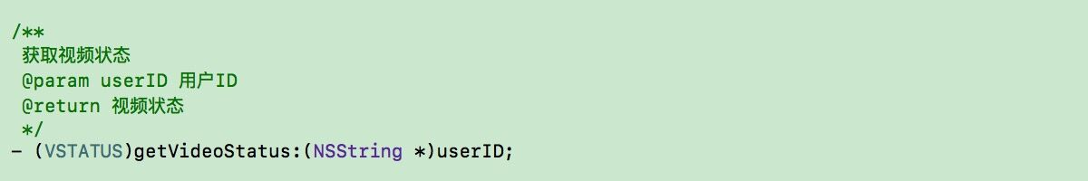

获取/设置视频订阅者

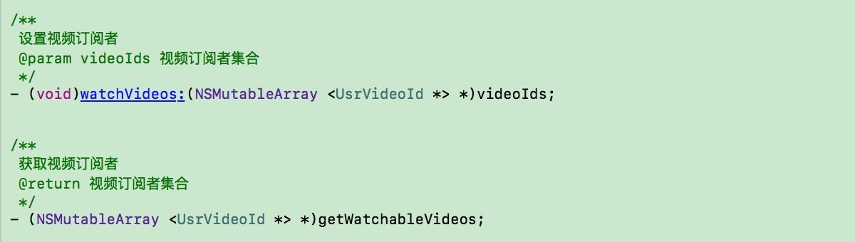

设置输出的视频图像格式：

VIDEO_FORMAT定义如下：

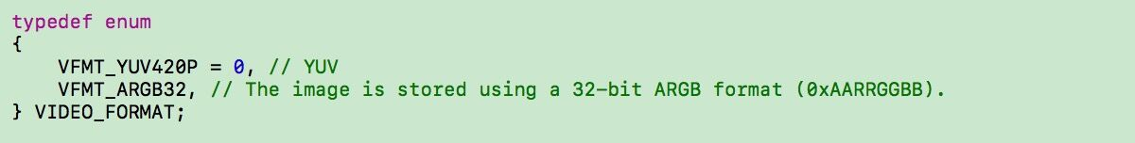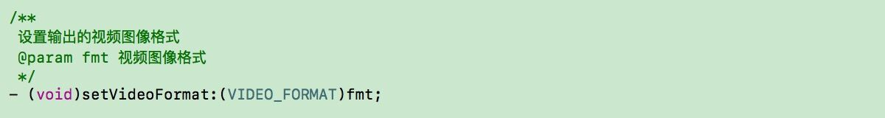

获取指定用户的图像数据：

VideoFrame定义如下：

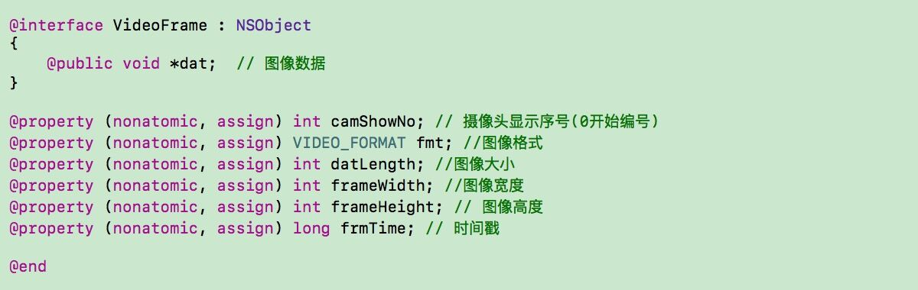

UsrVideoId定义如下：

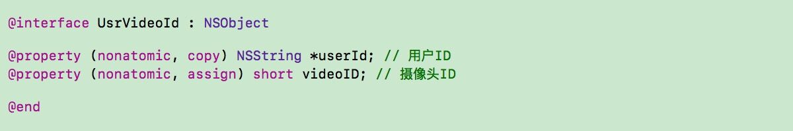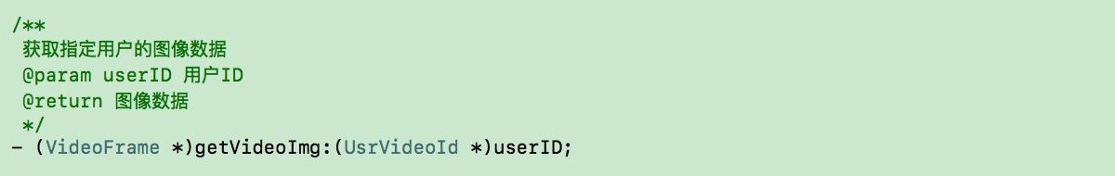

成员有新的视频图像数据到来回调：

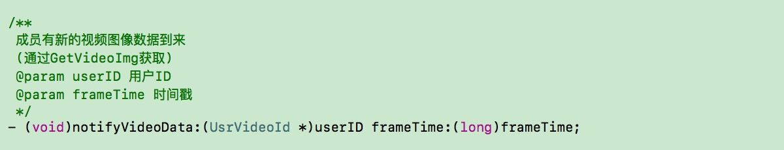

# 错误码定义

